學年度第 學期非同步遠距教學e化成效
附件八：內文1
學 院 別：
課程系別：
課程名稱：
授課教師：
執行成效(一)：通訊錄(需於系統上Print screen，例如下圖模式)

學年度第 學期非同步遠距教學e化成效
附件八：內文2
學 院 別：
課程系別：
課程名稱：
授課教師：
執行成效(二)：課程介紹(需於系統上Print screen，例如下圖模式)

學年度第 學期非同步遠距教學e化成效
附件八：內文3
學 院 別：
課程系別：
課程名稱：
授課教師：
執行成效(三)：課程介紹-課程進度
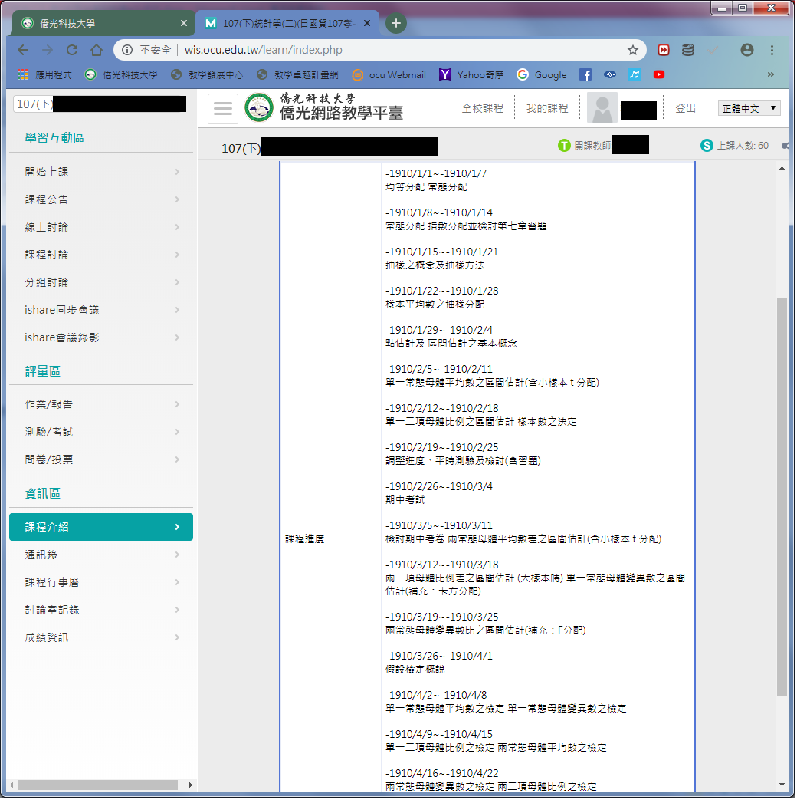

學年度第 學期非同步遠距教學e化成效
學 院 別：
附件八：內文4
課程系別：
課程名稱：
授課教師：
執行成效(四)：開始上課

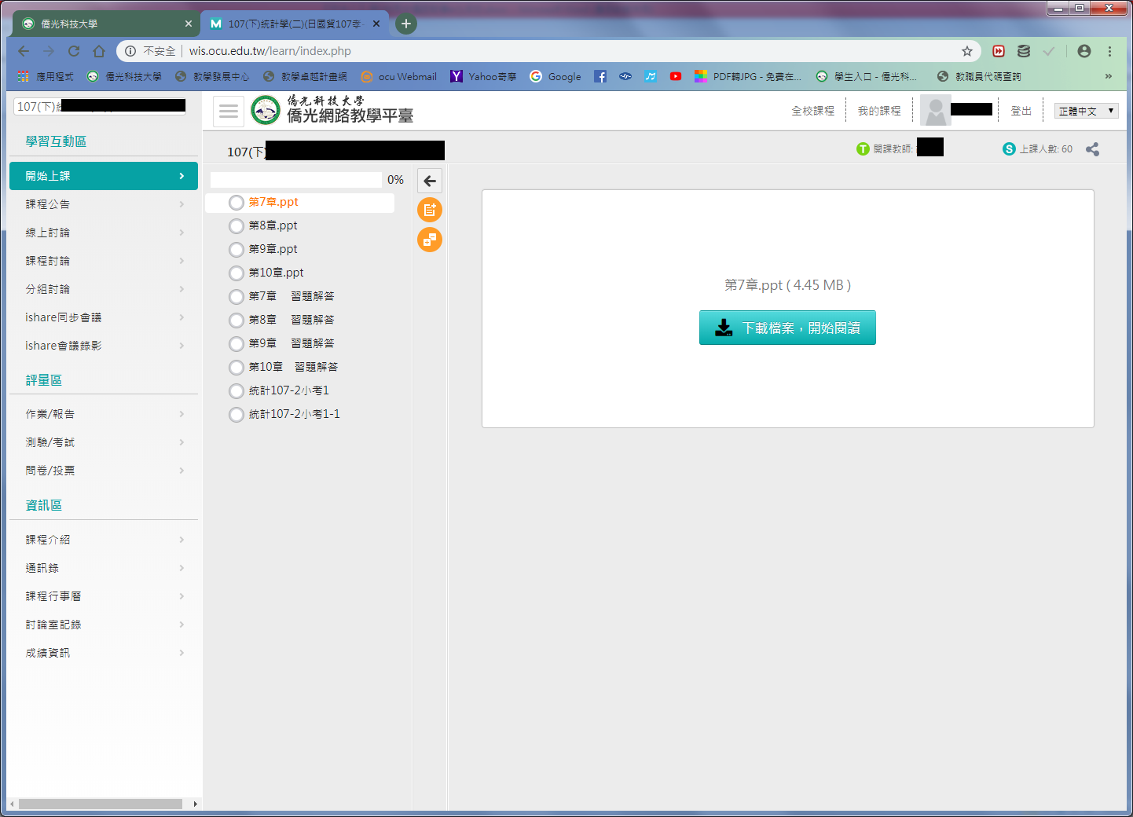

學年度第 學期非同步遠距教學e化成效
學 院 別：
附件八：內文5
課程系別：
課程名稱：
授課教師：
執行成效(五)：線上討論

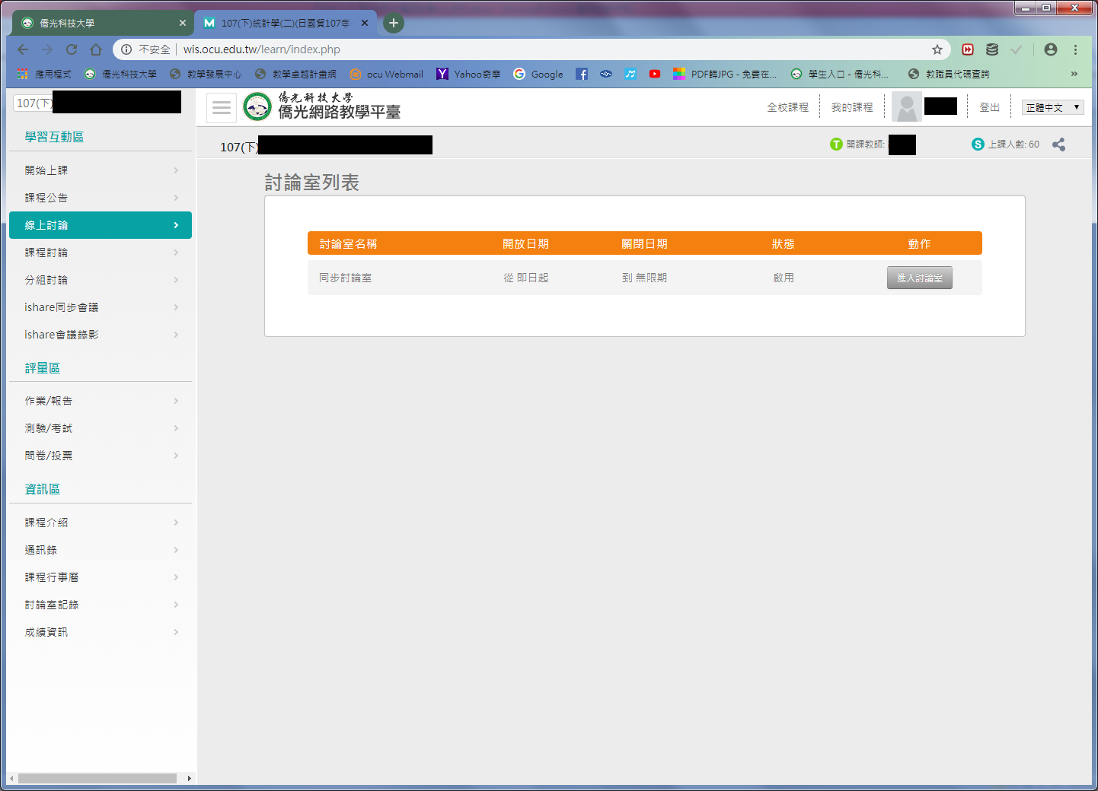
學年度第 學期非同步遠距教學e化成效
學 院 別：
附件八：內文6
課程系別：
課程名稱：
授課教師：
執行成效(六)：作業 / 報告
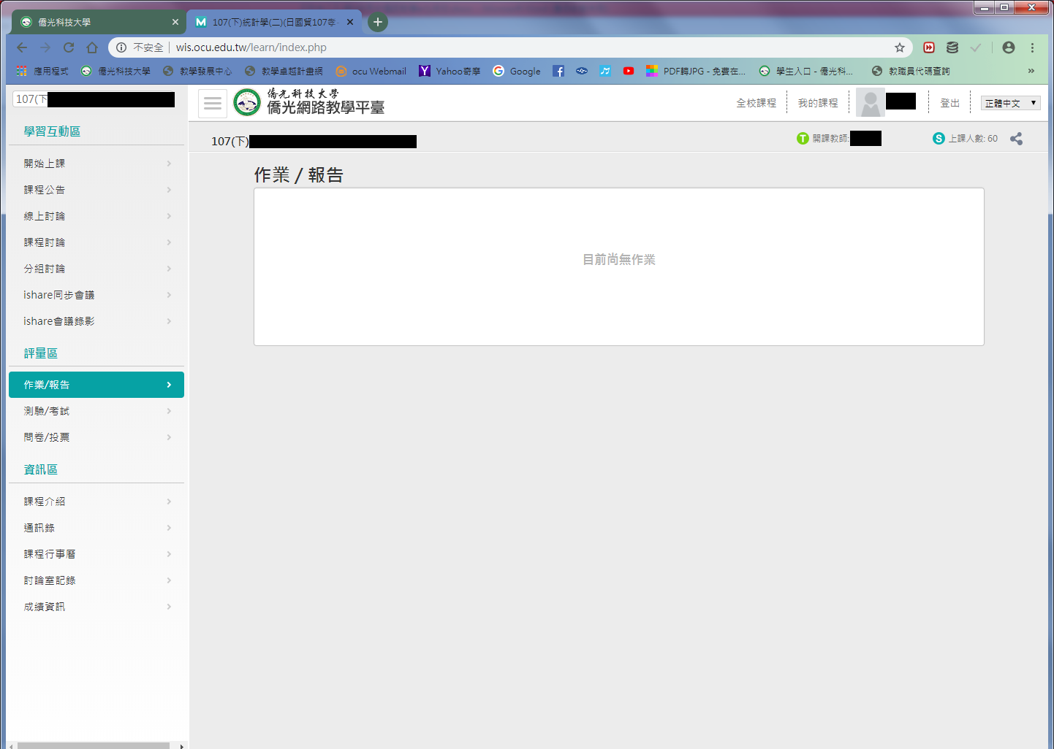

學年度第 學期非同步遠距教學e化成效
學 院 別：
附件八：內文7
課程系別：
課程名稱：
授課教師：
執行成效(七)：測驗 / 考試
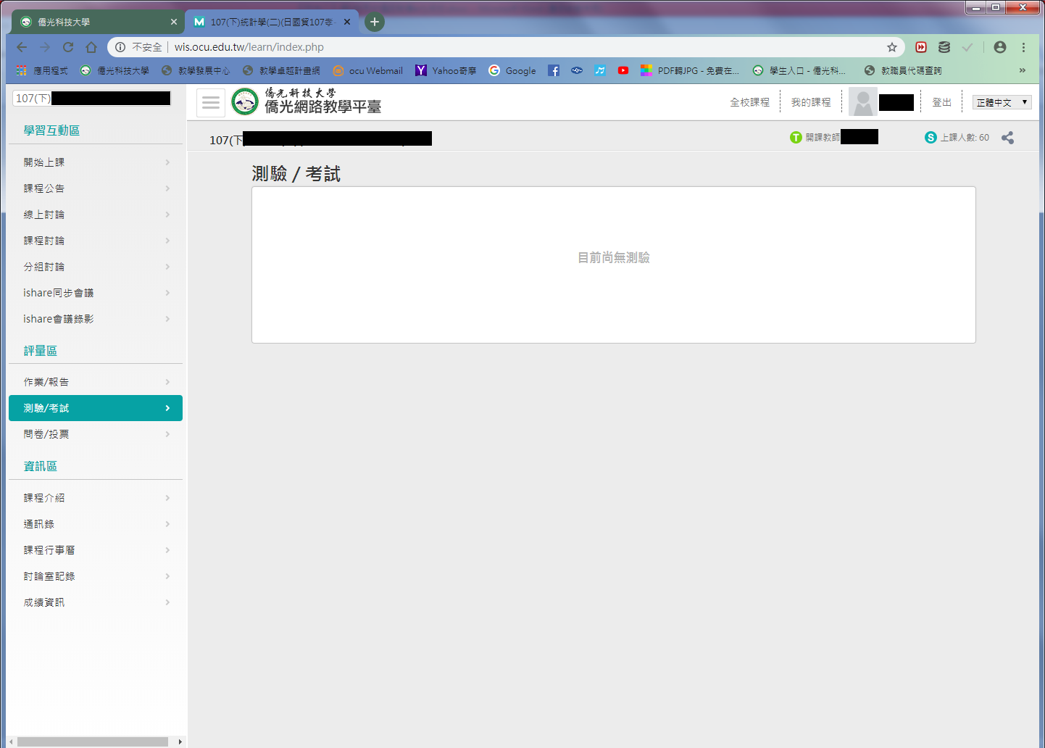

學年度第 學期非同步遠距教學e化成效
學 院 別：
附件八：內文8
課程系別：
課程名稱：
授課教師：
執行成效(八)：教師回應
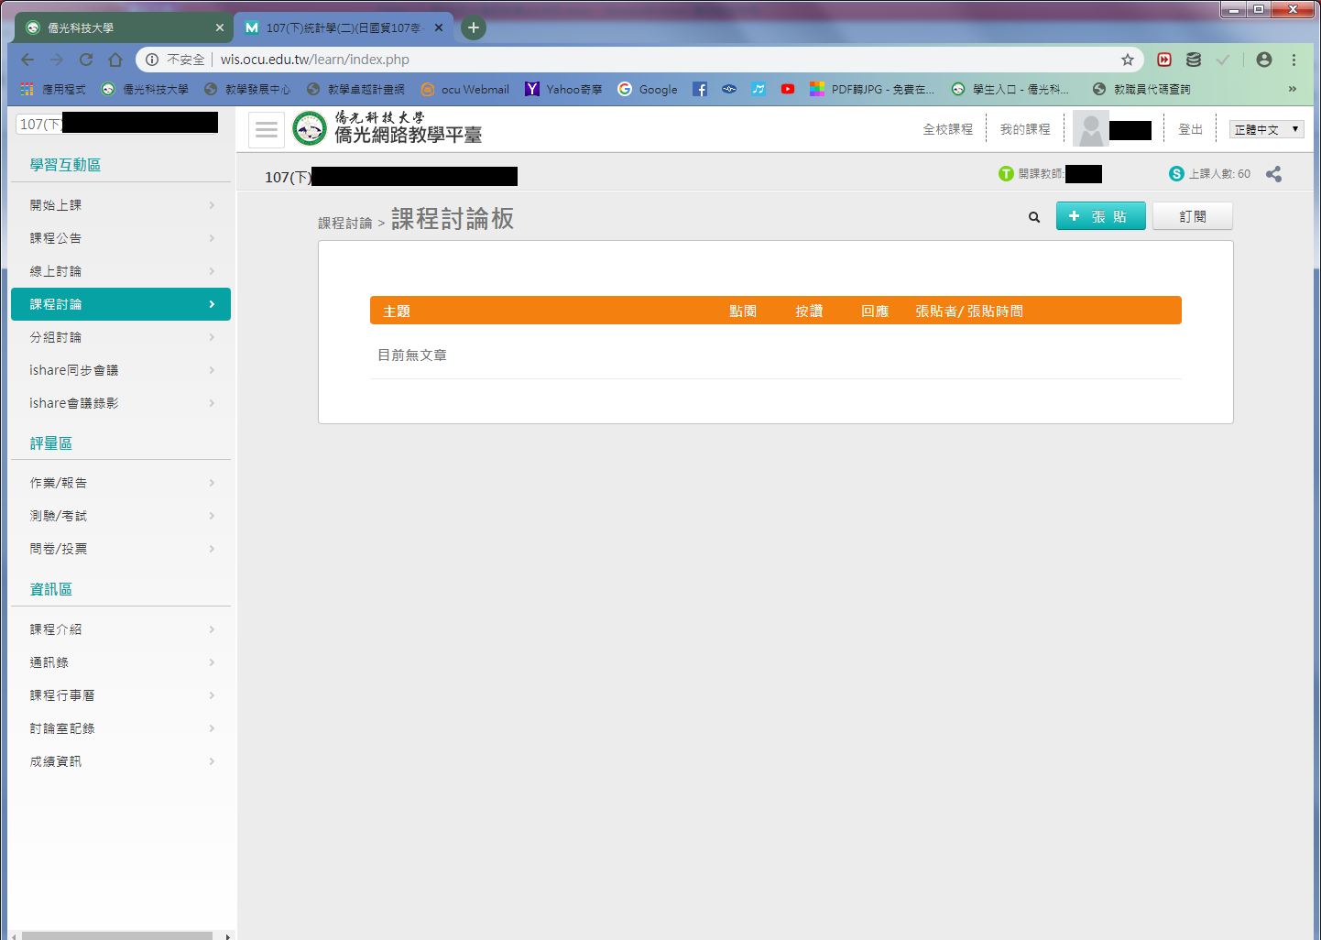

學年度第 學期非同步遠距教學e化成效
學 院 別：
附件八：內文9
課程系別：
課程名稱：
授課教師：
執行成效(九)：錄音/錄影

